SISTEMA DE CONTABILIDAD
LIBRA V 1.0



SISTEMA DE CONTABILIDAD LIBRA V1.0b

Descripción General

El sistema LIBRA es un software elaborado para ayudarle a llevar la contabilidad de su empresa mediante el manejo electrónico de los libros contables de DIARIO, MAYOR, BALANCES, IVA y BANCO. La principal ventaja del sistema es la capacidad de adaptación a las necesidades especificas de cada negocio ya que cuenta con un sistema de auto programación que le permitirá adaptarlo a cualquier operación contable especial.

Generales
- Multiempresa (sin limite)
  - Le permite poder llevar varias contabilidades de diferentes empresas cada una con su propia nomenclatura contable.
- Multiusuario(Sin Limite de Usuarios)
  - Puede asignar quienes pueden entrar a ver u operar cada una de las diferentes empresas.
- Seguridad para cada función del sistema mediante el uso de contraseñas
- Sistema Windows compatible con XP, Vista, 7
- Puede conectarse en Red
  - Permite a varias personas estar trabajando en la misma empresa o en diferentes desde cualquier estación conectada a la red.
- Portable
  - Lleve la información a donde este trabajando ya que el sistema cuenta con la opción de poder transportar la información de una computadora a otra para que usted pueda estar digitando o buscando información en su casa y luego regresar la información a la oficina.
- Importacion y Exportacion hacia Excel
  - Permite la tranferencia entre Excel y el sistema para transferencia de información entre ambos sistemas.

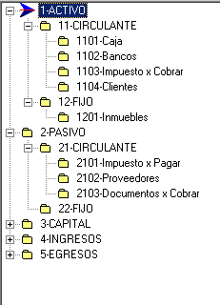

Cuentas Contables
- Cuentas de Activo, Pasivo, Capital, Perdida, Ganancia y Otros
- Cuentas con N nivel
- Saldo calculado automáticamente
- Historial de Saldos
- Impresión de Nomenclatura
- Importación de Nomenclatura
- Gestión visual de la Nomenclatura

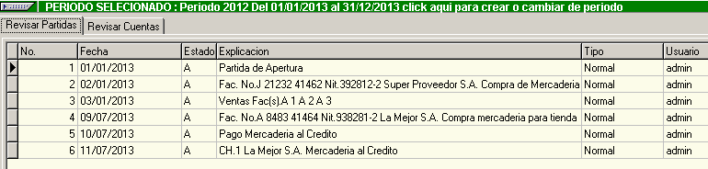Libro Diario
- Jornalizacion por Partida doble
- Asistente para la creación de pólizas
- Interconexión con otros sistemas para auto jornalizar
- Consulta visual de partidas del día, mes y rango.
- Reportes listos para su presentación en la SAT.
- Búsqueda avanzada de partidas.
- Localización de partidas descuadradas.
- Puede navegar entre el libro diario y el libro mayor
- Descripción detallada de la partida.
- Conexión con libros de bancos, compras y ventas.
- Registra quien fue la persona que efectúo la operacion

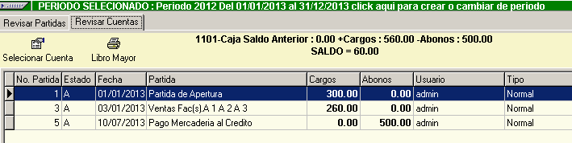

Libro Mayor
- Detalle de Movimiento por cuenta
- Consulta del detalle de movimiento al presionar una tecla
- Consulta visual del movimiento por día, mes y rango
- Reportes
- Impresión para su presentación ante la SAT
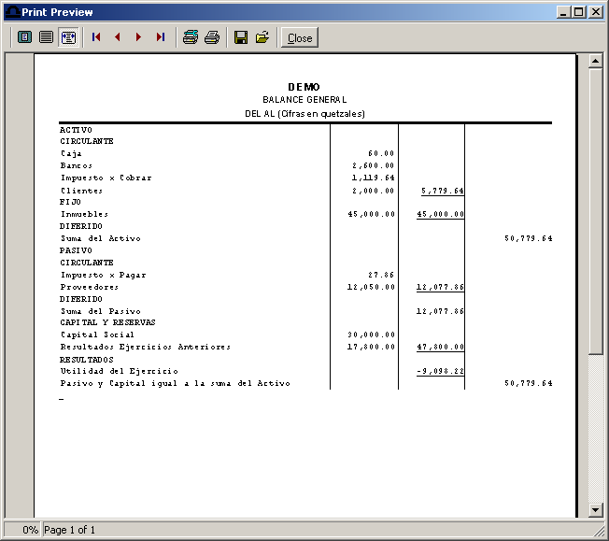

Balances
- Balance General
- Estado de Perdidas y Ganancias
- Balance de Comprobación
- Flujo de Efectivo
- Reportes personalizados ajustados a sus necesidades
- Cierres personalizados(Mensuales,Semestrales,Anuales)

Libro de Compras y Ventas
- Importa información de hojas electrónicas
- Auto jornaliza según el NIT
- Permite generar partidas resumidas de transacciones de venta o compra.
- Enlazado con cuentas por cobrar y Bancos
- Reportes

Cuentas por Pagar y Cobrar
- Control de Pagos
- Emisión automática de cheques
- Jornalizacion automática
- Integración de Facturas
- Conexión con libros contables

Bancos
- Impresión de Cheques con Vouchers
- Generación de Cheques por Lotes
- Generación de Póliza Contable Automática
- Clasificación de Cheques
- Conciliación Bancaria
- Control de Cheques Emitidos, Cobrados, Conciliados
- Detalle de Movimiento
- Capacidad para llevar el control de presupuestos
- Control de Depósitos, Notas de Debito, Notas de Crédito

Centros de Costo
- Desglose de gastos por Centro de Costo
- Detalle de cada gasto por tipo
- Detalle de facturas por centro de costo
- Pro-rateo de facturas

El precio del sistema
Q 4,500.00
Incluye :
- Instalación en 1 maquina
- 4 horas de capacitación
- Soporte Telefónico Permanente
- Actualizaciones a Nuevas Versiones Gratuitas
- Manual del Usuario
- 4 Visitas de Asistencia de 1hr c/u

Screen Shots

Catalogo de Cuentas Contables
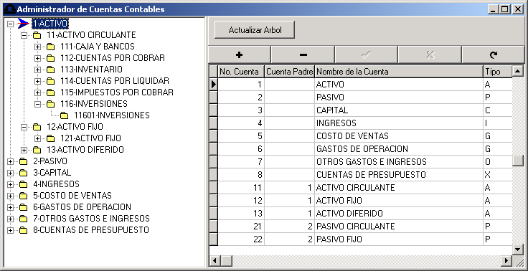

Pantalla Principal

Libro de Bancos

Atentamente,

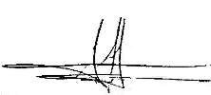
__________________________
Luis Alberto Lujan
Soluciones Digitales
Tel. 5705-9694
2443-6095
www.solucionesdigitales.com

